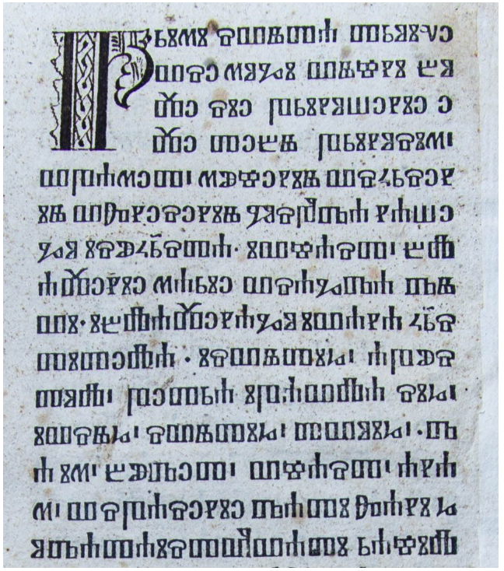

Ako pak upitaš grčke knjigoznance: tko vam je stvorio pismo, ili tko knjige preveo, ili u koje doba? – rijetki će to znati. A upitaš li slavenskoga knjigoznanca: tko vam je pismo sastavio, ili knjige preveo, to svi znaju, i, odgovarajući, kazat će: Sveti Konstantin Filozof, nazvan Ćiril, on nam je pismo izumio, i knjige preveo, i Metodije njegov brat. (…) A ako upitaš u koje vrijeme, i to znaju, i reći će da je to bilo u doba Mihajla, grčkoga cara, i Borisa, bugarskoga cara, i Rastica, moravskoga kneza, i Kocelja, blatanskog kneza, u godini od stvaranja svijeta 6363 [=863. g.].

*Crnorizac Hrabar, O pismenima*

*(preveo: Josip Bratulić)*